

**وزارة التعليم العالي والبحث العلمي**

**جامعة بغداد / كلية التربية البدنية وعلوم الرياضة للبنات**

**الدراسات العليا / الدكتوراه**

**خصائص الجهاز الحركي والايقاع البايوميكانيكي للحركة وميكانيكية المحاور والمسطلحات في جسم الانسان**

**محاضرة معدة من**

**أ.د هدى شهاب جاري**

**بالتعاون مع طالبات الدكتوراه**

**زهراء علي غفران صديق**

**كجزء من متطلبات مادة البايوميكانيك**

**2024 م 1446 هـ**

**خصائص الجهاز الحركي .**

**خصائص الجهاز الحركي في جسم الانسان .**

يتألف الجهاز الحركي في جسم الانسان من جهازي العظمي و العضلي والتي تقع عليهما مسؤولية اداء الحركات المختلفة بالتعاون مع الجهاز العصبي وفقا لطبيعة مفاصل الحركة المطلوبة.

* **الجهاز العظمي .**

1. يتكون الجهاز العظمي من العظام بشكل رئيسي وتكون الجهاز الحركي المحوري ( الجمجمة الصدر ، الحوض ، العمود الفقري ، والجهاز الحركي الطرفي للطرفين العلوي والسفلي الأيمن والأيسر ).
2. يضم الجهاز العظمي العديد من التمفصلات والتي يطلق عليها ( المفاصل ( Joints ) ، وهي التي تحدد أماكن اتصال العظام ببعضها وتختلف باختلاف وظيفتها من حيث الحجم والنوع ومديات الحركة ( R.O.M ) والذي يعني مدى الحركة للمفصل ( Rang Of motion).
3. يعمل الجهاز العظمي بالاشتراك مع الجهاز العضلي وفقا لنظام الروافع أو العتلات لإنتاج الحركة سواء أكانت حركة عامة أو حركة رياضية .

وكما موضح بالشكل ( 1 )

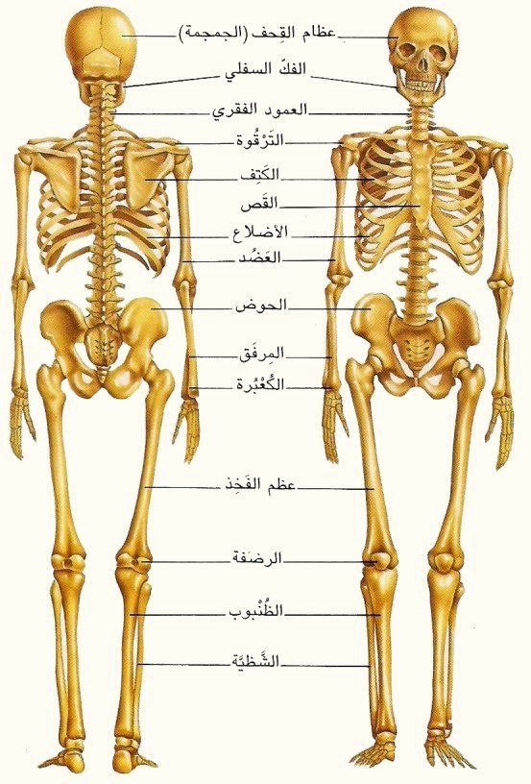

**( شكل 1 )**

**يوضح الجهاز العظمي**

* **انواع المفاصل .**

المفاصل في جسم الانسان عدیدة وهي تعمل على الربط بین العظام الموجودة في الجسم , حیث یوجد بین كل عظمین مفصل متحرك او ثابت. وتختلف المفاصل باختلاف موقعها في الجسم وهنا تصنیف حسب اشكالها وعملها.

**اولاً : المفاصل حرة الحركة وهي:**

أ- مفاصل انزلاقية محدودة الحركة هي مفاصل تسمح بانزلاق العظام بعضها على بعض ، من هذه المفاصل ( رسغ الید وعظام مشط القدم ، مفاصل بين الفقرات ).

ب- المفاصل الرزية حركة باتجاه واحد يسمح بحركة المد والثني فقط (مثل مفصل المرفق ). وتحدث الحركة حول المحول العرضي وفي المسطح الجانبي.

ت- المفاصل الارتكازية تعمل على لف احدى العظام على الاخر ( الزندي ، الكعبري ، الفقرة العنقية الاولى ) ، وتحدث الحركة في المسطح الافقي وحول المحور الطولي.

ث- المفاصل اللقمية هو مفصل یسمح بحركات متعددة التقریب ، التبعید ، الثني ، المد) مثال مفصل الكعبرة القریب من الرسغ ، المفصل المشطي لاصابع اليد ) وهي ثنائية المحور.

ج- المفاصل ذات القطع الناقص ثنائية المحور ايضا مثل تمفصل ( الرسغ مع الكعبرة ).

ح-المفاصل السرجية اشتق اسم المفصل من شكله وهو مفصل یسمح بحركات متعددة منها التقریب ، التبعید ، الثني ، المد ، مثال مفصل الابهام. وهي ثلاثية المحور.

خ- مفاصل الكرة والحق ( كرة تتحرك داخل حفرة عميقة ) هو مفصل یسمح باوسع مدى حركي حیث تتم الحركات عليه المد ، الثني ، التبعید ، التقریب ، التدویر ، الدوران من هذه المفاصل( مفصل الكتف ومفصل الورك ).

**ثانياً : المفاصل محدودة الحركة وهي:**

* المفاصل الغضروفية.
* المفاصل الليفية.
* المفصل محدود الحركة الموجود بين الفقرات المكونة للعمود الفقري

والشكل رقم 2 يوضح المفاصل محدودة الحركة في جسم الانسان .

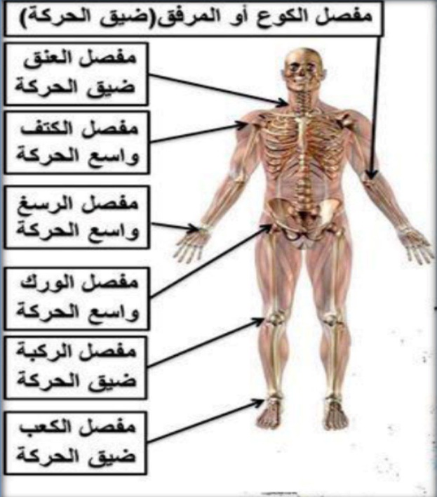

**شكل رقم 2**

**يوضح المفاصل محودة الحركة في جسم الانسان**

* **الجهاز العضلي .**

يشبه دور العضلات في العمل الحركي عمل ماكنة السيارة التي تتحرك بفعل تحويل الطاقة التي يحصل عليها الفرد من الأغذية من طاقة كيماوية الى طاقة حركية تنقل الجسم من نقطة الى نقطة اخرى ، والعضلات متعددة الانواع ومختلفة الاشكال فمنها ( العضلات الارادية او المخططة او الهيكلية ) والتي تشكل ( 40% - 45% ) من الوزن الكلي للجسم ، ويتراوح العدد الفعلي للعضلات بين 640 – 850 عضلة باعتبار ان بعض اجزاء العضلات يمكن اعتبارها عضلات مستقلة ، وان ( 150 ) عضلة منها تشترك في معظم حركات الجسم ، ومنها ( العضلات اللارادية او الملساء ) والتي تعمل من دون تدخل او سيطرة الانسان عليها ، ومنها عضلة القلب.

أن جسم الإنسان يحتوي على عدد من العضلات التي لا تقوم فقط بدور الحركة, حيث تقوم كذلك بدور الحفاظ على ثبات الجسم ، بالإضافة إلى وجود بعض أنواع العضلات التي تقوم بدور الوقاية والحماية لأجزاء الجسم من خلال حركتي الانقباض والانبساط المتتاليتين ، وبالحديث عن العضلات يتبين أنّ كل عضلة تتكون من آلاف الألياف العضلية.

* **انواع العضلات .**

تنقسم العضلات الى نوعين :

**اولاً : من حيث شكلها وتقسم الى :**

1. العضلات الطويلة .
2. العضلات المربعة العريضة .
3. العضلات المروحية المثلثة .
4. العضلات المغزلية .
5. العضلات احادية الريشة .
6. العضلات الريشية .
7. العضلات متعددة الريشة .

**ثانياً : العضلات من حيث عملها .**

**1- العضلات الإرادية .**

وقد سُمِّيت هكذا ؛ لأنها تخضع في حركاتها لإرادة الإنسان, كعضلات اليدين والرجلين وتُسمى أيضاً العضلات المخططة , لأنها تبدو تحت المِجهر على شكل خطوط ليفية ويُطلَق عليها أيضاً اسم العضلات الهيكلية نظراً لالتحامها مع الهيكل العظمي للجسم.

**2- العضلات اللاإرادية .**

أي التي تتحرك بعيداً عن إرادة الإنسان ويُطلَق عليها اسم العضلات الملساء لأنها لا تُبدي أية خطوط ليفية تحت المجهر وتوجد في الأعضاء التجويفية التي تتقلص آليا مثل المَعِدة, والأمعاء, والأوعية الدموية , ورحم المرأة , والجهاز البولي , فحركتُها لا تخضع على الإطلاق لرغبة الإنسان ولكنها تنبع مِن احتياجات الجسم .

**3- العضلة القلبية .**

وهي ذات خصائص وسطية بين النوعين السابقين إذ هي لا إرادية ولكنها مخططة فنبضُ القلب ماهو إلا انقباض وانبساط متتاليان يتمُّ حدوثهما الواحد بعد الآخر في نظام دقيق لدفع الدم داخل الأوعية الدموية المنتشرة في مختلف أجزاء الجسم .

وتُعَد عضلة القلب فريدة في نوعها وهي أهم عضلة في جسم الإنسان على الإطلاق إذ تتوقف حياة كل منا على فعل هذه العضلة واستمرارها في عمليتي الانقباض والانبساط .

شكل 3 يوضح مظهر الجهاز العضلي للانسان.

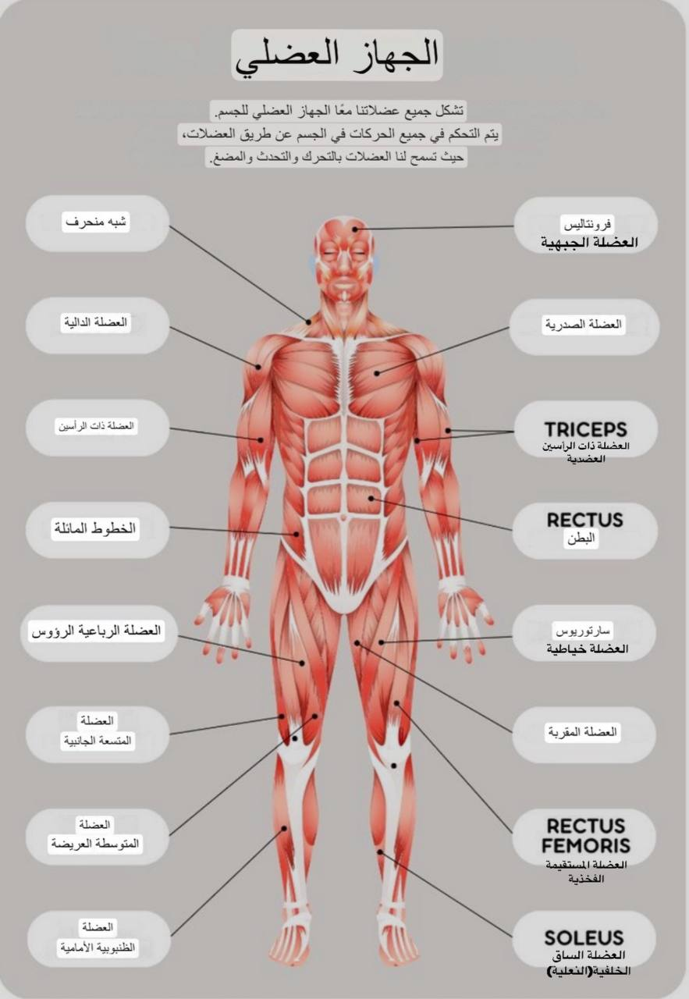

**(شكل 3 مظهر الجهاز العضلي للانسان)**

* **الحركة والحركة النسبية .**
* **الحركة** .

ان الهدف من دراسة الحركة هو محاولة فهم دور الجهاز الهيكلي وتطبيقات استخدامه في الحركة ، فان الأمر يتطلب اولاً معرفة خصائص هذه الحركة وما هو مفهوم الحركة وماهي انواعها خلال حركة الجسم ككل او حركة اي جزء من اجزاءه وكيف يمكن تفسير الحركة في ضوء المبادئ والقواعد الميكانيكية ، ويطلق علي الجسم انه في حالة حركة من وجهة نظر البايوميكانيك عندما يتغير مكانه خلال فترة زمنية ، وتعرف بانها انتقال الجسم أو دورانه في المكان لقطع مسافة معینة في زمن معین . ویرجع السبب في حركة جسم إلى نوع من القوة تتولد عنها مقاومة الجسم فالعامل المتسبب فى حركة جسم ما أو عدم حركته هو نسبة مقدار القوة إلى مقدار المقاومة .

* **الحركة النسبية .**

الحركة النسبیة هي عملیة تغیر الموقع ( المكان باستمرار قیاساً بنقطة محددة ) ولا يمكن معرفة ان الجسم يتحرك مالم يتم مقارنة حركته مع جسم اخر ثابت نسبياً بالنسبة للجسم الأول ، ومهما كانت حالة الجسم الحركية سواء في حالة الثبات او حركة فان المهم ان يكون هناك اطار مرجعي او مرجع اصلي تنسب له الحركة ، فالمشي او الجري او اي حركة رياضية لا بد ان يكون لها مرجع اصلي بحيث تعتمد الحركة النسبية لاي جسم على السرعة النسبية في الفراغ ، فلاعبان يقومان بالركض بسرعة ٨ م / ثا يعدان في حالة ثبات نسبي فيما بينهما في حالة ركضهما على سطح الأرض ، اما اذا كان احدهم يركض بسرعة ٨ م / ثا والاخر بسرعة ۱۰ م / ثا فان هذا يعني ان اللاعب الأول في حالة ثبات نسبي مقارنة باللاعب الثاني ، في حين يكون اللاعب الثاني في حالة حركة نسبية مقارنة باللاعب الاول وبسرعة ۲ م / ثا تقريباً . فالحركة النسبیة في المفهوم المیكانیكي هي أن یغیر الجسم مكانه في مساره الزمني ولا یمكن تصور حدوث ذلك إلا بالمقارنة بالنسبة لجسم أخر .

* **انواع الحركات من الناحية الميكانيكية .**

ان الحركات التي يقوم بها الانسان تختلف من موقع الى اخر ومن هدف الى آخر ، وإن غالبية حركات الإنسان هي حركات عامة ، وهي عبارة عن تراكيب معقدة من عناصر الحركة الزاوية او الخطية وبما ان أشكال الحركة الزاوية والمستقيمة عبارة عن أشكال من الحركة ، ففي بعض الأحيان تكون نافعة في تحويل الحركات المعقدة إلى مركباتها الزاوية والمستقيمة عند القيام بتحليلها وعليه فهناك نوعين من اشكال الحركة من الناحية الميكانيكية وهما :

**اولاً : اشكال الحركة من حيث مسارها الهندسي .**

من الممكن ان تتحرك الأجسام في مسارات مستقيمة او منحنية ، فهي تتدحرج وتنزلق وتسقط وترتد وتتحرك كالبندول وتدور حول محاور جزئية او محاور كاملة ، وهي على ثلاثة انواع هي :

1. **الحركات الخطية ( الانتقالية ) .**

وهي انتقال الجسم ككل او جزء من اجزاءه ( نقطة مركز ثقل الجسم ) من مكان الى اخر بخط مستقيم او منحني ، وتستلزم الحركة الخطية توحيد حركة أجزاء الجسم إذ يتحرك بنفس الاتجاه وبنفس السرعة وتشير الحركة الخطية إلى حركة انتقالية وعندما يتحرك الجسم فانه يتحرك كوحدة واحدة، وتسمى بالحركة الخطية لان مسارها الهندسي يتم على شكل خط مستقيم او منحني ، مثل الانزلاق على الماء ، حركة كرة البولنك او التزحلق على الجليد او هبوط المظليين . يمكن إن تكون الحركة الخطية حركة مستقيمة فاذا كان الخط مستقيما فان الحركة ستكون خطية مستقيمة ، واذا كان الخط منحنيا فالحركة ستكون خطية منحنية

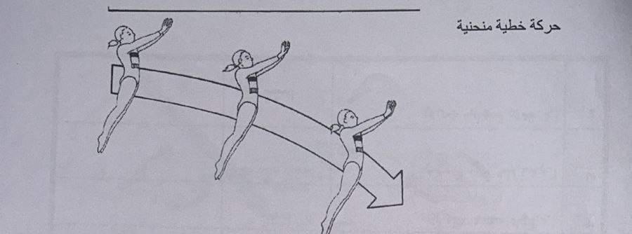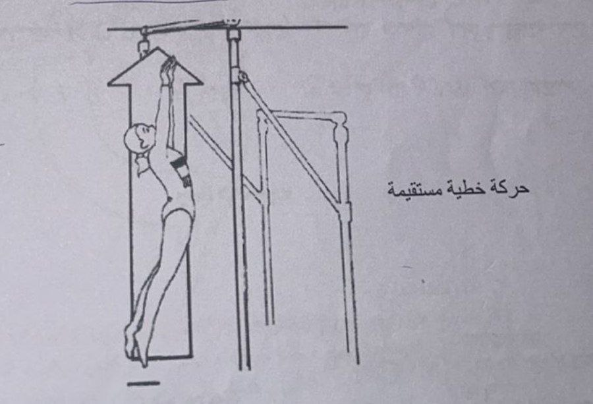

**2 - الحركات الدورانية.**

تحدث الحركة الدورانية عندما يتحرك الجسم في مسار دائري حول محور ثابت او غير ثابت ، وقد يكون المحور الذي يتم حوله الدوران داخل الجسم او خارجه ، فاجزاء الجسم تتحرك حرکات دورانية بسبب وجود المفاصل كما في حركة ثني المرفق او في حالة حركة الجسم باكمله حركة دائرية عندما يؤدي لاعب الجمناستك الدورة العظمى على العقلة ، فضلاً عن قابلية دوران الجسم حول نفسه طبقاً للمحاور التي يدور عليها الجسم تكون مسارات اجزاء الجسم عبارة عن دوائر تبعد بمقدار ثابت عن محمور الدوران كما في الدحرجة الامامية . حركة دورانية .

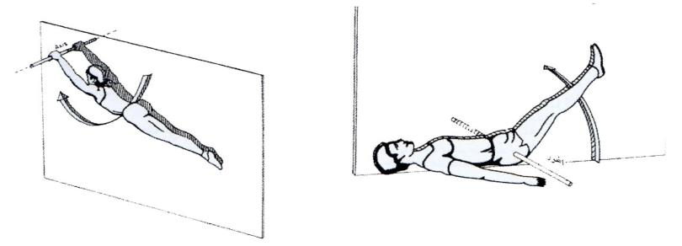

**3- الحركات المركبة .**

وهي مزيج من الحركتين ( الخطية والدورانية ( فيكون ناتج الحركة خطياً في حين يكون منشأها دورانياً واحياناً بالعكس ، كما حركات المشي والركض وقيادة الدراجات ، فان حركة الرجلين دورانية والناتج انتقال خطي . كذلك فان كرة القدم التي تنطلق تسير بخط مستقيم في الهواء بينما تدور حول الخط المركزي .

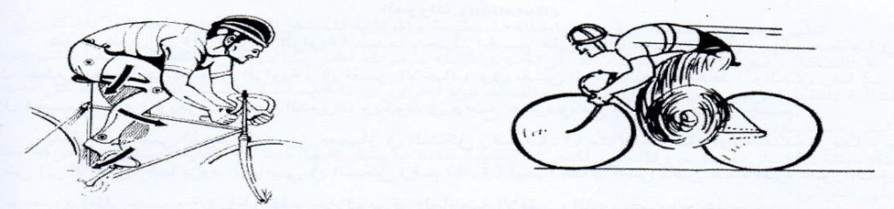

**ثانياً : اشكال الحركة من حيث مسارها الزمني .**

وتقسم الحركة من حيث مسارها الزمني الى نوعين هما :

**1 - الحركة المنتظمة .**

وهي قطع مسافات متساوية بازمنة متساوية اي تبقى السرعة ثابتة .

**٢ - الحركة غير المنتظمة**

وهي قطع مسافات متغيرة بأزمنة ثابتة او بالعكس اي تتغير السرعة اما بالزيادة او بالنقصان .

* **الإيقاع البيوميكانيكي للحركة .**

ان الايقاع البايوميكانيكي للحركة هو توزيع الزمن على أجزاء الحركة ، أي أن نعرف مقدار الزمن للقسم التحضيري والزمن للقسم الرئيسي والزمن للقسم الختامي وهذه الازمنة بمجموعها تشكل زمن الاداء ، ويمكننا من خلال استخدام قانون ( النسبة المئوية الجزء ÷ الكل × 100 ) معرفة النسبة المئوية للزمن في كل مرحلة او جزء او معرفة المساحة الزمنية التي شملتها مرحلة معينة من الحركة .

ولا يكفي الزمن لتحديد الايقاع البايوميكانيكي للحركة اذ ربما يطول الزمن بشد عضلي بسيط او يقصر الزمن بشد عضلي كبير اذن يجب دراسة الديناميكية في الاداء ( القوة المبذولة في زمن كل مرحلة ) اذ قد يطول الزمن او يقصر دون وجود ديناميكية ( تأثير حركي موجه لواجب الحركة ) ومن هنا جاءت اهمية الديناميكية في الايقاع البايوميكانيكي للحركة ، و بذلك يمكن الوصول الى تعريف نهائي للايقاع البايوميكانيكي للحركة بانه ( التوزيع الزمني لتفاعل القوة في أجزاء الحركة ) أو هو )التوزيع الزمني لتنظيم بذل القوة ) .

* **العناصر الأساسية للإيقاع البيوميكانيكي للحركة .**

1. التنسيق بين العضلات والمفاصل: يعتمد الإيقاع البيوميكانيكي على عمل العضلات والمفاصل بتناغم كامل لتحقيق الحركة المطلوبة. الحركات المتناسقة تقلل من الجهد المبذول وتسمح باستخدام الطاقة بشكل فعال.

2. الزمن والقوة : يُعد التحكم في القوة المطبقة على الجسم والزمن الذي تتم فيه الحركة من العوامل المهمة في الإيقاع البيوميكانيكي. استخدام القوة بشكل صحيح في الوقت المناسب يساعد على تقليل الإجهاد وتحسين الأداء.

3. توزيع الحمل على الجسم : يشمل الإيقاع البيوميكانيكي كيفية توزيع القوى على الجسم أثناء الحركة لضمان تقليل العبء على الأجزاء المختلفة. على سبيل المثال، عند الركض، يجب توزيع القوى على القدمين والركبتين والوركين بطريقة تقلل من احتمالية الإصابة وتحسن الكفاءة.

4. التحكم في السرعة : جزء من الإيقاع البيوميكانيكي هو التحكم في السرعة بطريقة تضمن أن الحركة متوافقة مع قدرات الجسم الفيزيولوجية. الحركات السريعة جدًا أو البطيئة جدًا قد تكون غير فعالة وتزيد من احتمالية الإصابة.

5. استخدام الزخم: يتضمن الإيقاع البيوميكانيكي الاستفادة من الزخم الذي يولده الجسم أثناء الحركة. على سبيل المثال، في الجري، يتم استخدام الزخم الناتج عن حركة الساقين لدفع الجسم إلى الأمام بكفاءة أكبر.

6. الاستفادة من الجاذبية: في الحركات مثل القفز أو السقوط، يتم استخدام الجاذبية كقوة مساعدة لتحقيق الحركة بكفاءة دون الحاجة إلى بذل قوة إضافية.

* **أمثلة على الإيقاع البيوميكانيكي للحركة .**

1. الركض: الإيقاع البيوميكانيكي في الركض يعتمد على تنسيق حركة الساقين والذراعين مع الحفاظ على توازن الجسم، واستخدام الزخم المتولد لدفع الجسم إلى الأمام بكفاءة.

2. السباحة: في السباحة، يجب أن تكون الحركات متناغمة بين الأطراف المختلفة لضمان تقدم الجسم بشكل سلس في الماء وتقليل المقاومة.

3. رفع الأثقال: في رفع الأثقال، يتطلب الإيقاع البيوميكانيكي توزيع القوة بشكل صحيح على العضلات المختلفة للحفاظ على التوازن ومنع الإصابة.

* **أهمية الإيقاع البيوميكانيكي .**
* **تقليل الإصابة :** من خلال توزيع القوة بشكل صحيح وتنسيق الحركات، يمكن للإيقاع البيوميكانيكي أن يقلل من الضغط على العضلات والمفاصل، مما يقلل من احتمالية الإصابة.
* **تحسين الأداء :** يمكن للرياضيين تحسين أدائهم من خلال ضبط الإيقاع البيوميكانيكي للحركة بشكل يسمح لهم باستخدام الطاقة بكفاءة أكبر.

- **الكفاءة الحركية :** تنظيم الحركة بهذه الطريقة يؤدي إلى توفير الطاقة ويجعل الأنشطة الحركية أكثر سهولة وأقل إجهادًا.

* **بايوميكانيكية المستويات والمحاور التشريحية في جسم الانسان .**

إن جمیع حركات الاجسام المادیة الجامدة والحیة ومنها جسم الانسان تخضع دون إستثناء الى قوانین المیكانیكا الاساسیة وذلك لأن كل حركة تعد ناتجا میكانیكیا ینتج عن تغیر المكان الخاص بأجزاء الكتلة في حیز من المكان والزمان معا.

**لماذا تم استخدام المستويات )المسطحات( والمحاور في البايوميكانيك؟**

ان استخدام المحاور والمستويات هو لاجل التصنيف، حيث أن نقطة التقاء هذه المحاور والمستويات ( تمثل نقطة مركز ثقل الجسم ) وهذا التصنيف يساعد في فهم وصف الحركة التي يتحركها الجسم بكامله او جزء منه والتي يجب ان نقرنها الى المحاور والمستويات وهي عبارة عن خطوط ومستویات وهمية ، وان حركات الجسم تتم حول محور وتقع ضمن مستوى (مسطح) .

* **المحاور التشريحية .**

نشاهد الحركة في ثلاثة ابعاد او محاور ويمكن الحكم عليها من بعدين الا ان البعد الثالث وجد لتحليل المشاهد غير القابلة للرؤية ، وهذه الابعاد او المحاور هي :

1. المحور الطولي ( Y) : وهو المحور الذي يمر وهمياً من اعلى نقطة في الرأس وحتى منتصف القدمين ، ومثال عليه دوران الجسم حول نفسه ومهارات الجمناستك التي يدور فيها الجسم حول نفسه بشكل طولي او حركة فتل الجسم يميناً او يساراً او فتل الرأس الى الجانبين.

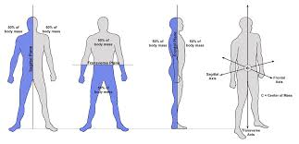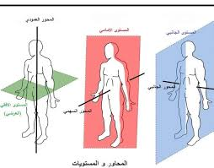

1. المحور العرضي ( X ) : وهو المحور الذي يمر وهمياً من الجانب الايمن الى الجانب الايسر ، ومثال عليه حركات الدحرجات في الجمناستك والقلبات الهوائية وغيرها من الفعاليات الرياضية الاخرى ، او حركة جزء من الجسم مثل ثني الجذع الى الامام او للخلف او ثني الذراع حول المحور العرضي .





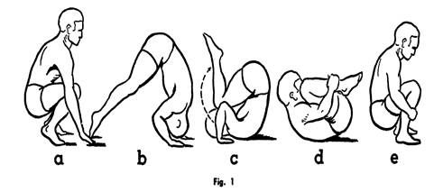

1. المحور العميق ( السهمي ) ( Z) : وهو المحور الذي يمر وهمياً من الامام الى الخلف ، ومثال عليه العجلة البشرية في الجمناستك ، او حركة جزء من الجسم مثل ثني الجذع جانباً ، او حركة الذراعين جانباً اعلى .



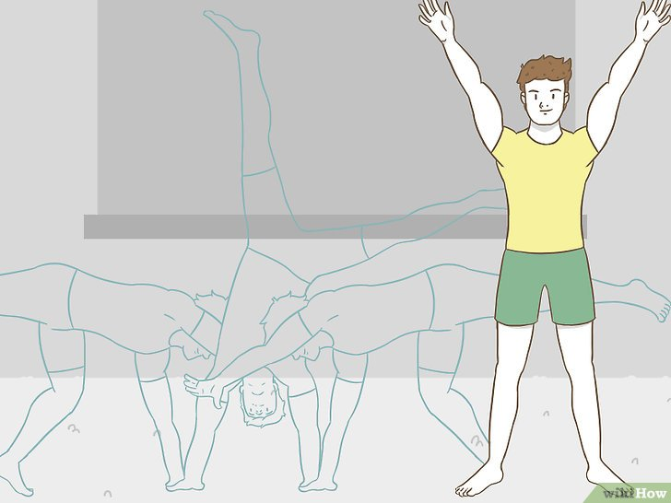

* **المستويات التشريحية** .

1. المستوى الامامي : وهو المستوى الذي يقسم الجسم الى نصفين متساويين ، امامي وخلفي ويكون المحور العميق عمودياً عليه ، وان الحركة تحدث في المستوى بمعنى آخر ان اتجاه الحركة يكون باتجاه امتداد المستوى ، فحركة الجسم باكمله في هذا المستوى هي العجلة البشرية في الجمناستك ، ولحركة جزء من الجسم رفع الذراعين عالياً وثني الجذع الى الجانبين من وضع الوقوف .
2. المستوى العرضي : وهو المستوى الذي يقسم الجسم الى نصفين علوي وسفلي ، ويكون المحور الطولي عمودياً عليه ، وكمثال لحركة الجسم باكمله هو دوران الجسم حول نفسه ، ولحركة جزء من الجسم هي فتل الرأس الى الجانبين وفتل الجذع يميناً ويساراً .
3. المستوى الجانبي : وهو المستوى الذي يقسم الجسم الى نصفين متساويين ايمن وايسر ويكون المحور العرضي عمودياً عليه ، وكمثال لحركة الجسم باكلمه الدحرجة الامامية في الجمناستك ولحركة جزء من الجسم هي ثني الجذع للامام او حركة ثني الذراع الى المرفق .

والشكل ادناه يوضح المستويات في جسم الانسان .

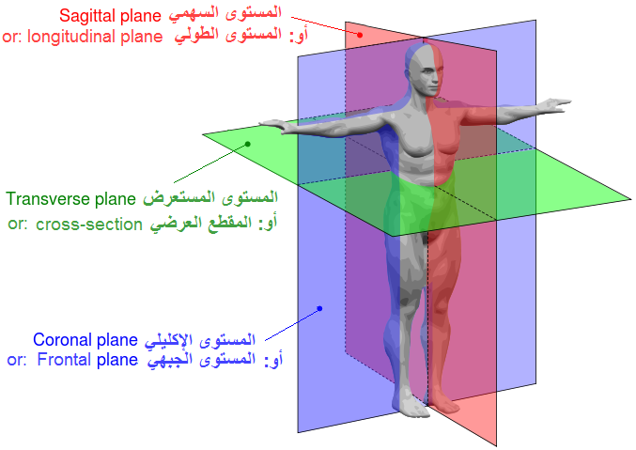

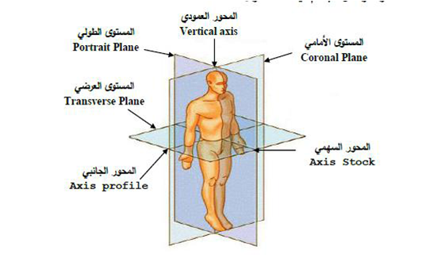

وهذا شكل يوضح المحاور والمستويات في جسم الانسان

* **امثلة عن المحاور والمستويات في بعض الحركات الرياضية :**
* ثني الرقبة اماماً وخلفاً يحدث حول المحور العرضي وفي المستوى العميق ( السهمي ) .
* ثني الرقبة يميناً ويساراً يحدث في المحور العميق وفي المستوى الامامي .
* دوران الرقبة من اليمين الى اليسار يحدث حول المحور الطولي وفي المستوى العرضي
* الدحرجة الامامية المتكورة تحدث حول المحور العرضي وفي المستوى الجانبي .
* العجلة البشرية تحدث في المحور العميق وفي المستوى الامامي .
* الدوران حول الجسم يحدث حول المحور الطولي والفي المستوى العرضي .

**المصادر**

* المذخوري, 2019 .الميكانيكا الحيوية والتحليل الحركي في المهارات الرياضية .ضوء القمر للتوزيع والنشر، ط 1 .بغداد، العراق.

“Biomechanics of Sport and Exercise” by Peter McGinnis -

Principles of Biomechanics & Motion Analysis” by Iwan W. Griffiths -

“Fundamentals of Biomechanics” by Duane Knudson -

“Introduction to Kinesiology: Studying Physical Activity” by Shirl J. Hoffman -